(SCH01) – [FI] Themen Texte / Aiheet Tekstit

Tag der Schachtelsätze – 25. Februar | Kansallinen tuomiopäivä – 25. helmikuuta

Schachtelsätze – Sätze wie Matrjoschki  Lange Sätze sind schwer zu lesen,  aber bisweilen klingen sie wie Musik. | Monimutkaisia ​​lauseita – lauseita kuin matrjoshka-nukkeja  Pitkiä lauseita on vaikea lukea,  mutta joskus ne kuulostavat musiikilta.
Der Schachtelsatz, der am 25. Februar auf Anregung des deutschen Cartoonisten und Bloggers Bastian Melnyk gefeiert wird, mit einem anderen deutschen Ausdruck Bandwurmsatz genannt, der Schachtelsatz nämlich, nicht der Cartoonist und Blogger Bastian Melnyk, und der, gemeint ist abermals der Satz, auf Griechisch Hypotaxe heißt, stellt gewissermaßen ein Äquivalent zu den Matrjoschki dar, diesen russischen Holzfiguren, die Sergei Wassiljewitsch Maljutin, ein russischer Maler und Architekt, 1890 nach einem japanischen Vorbild gestaltet hat, den Puppen also, bei denen eine in der anderen steckt und die sich bei Touristen großer Beliebtheit erfreuen, wenn sie nicht wissen, was sonst sie aus Russland mitbringen könnten, was Aussicht hat, länger haltbar zu sein als eine Flasche des geruchsfreien Schnapses, der aus Getreide hergestellt und Wodka genannt wird, was, übersetzt, "Wässerchen" bedeutet, die möglicherweise schon auf dem Flug, sofern dieser in wetterbedingte Turbulenzen gerät, oder dann auf dem Flughafen ausgetrunken wird, wenn das Gepäck, wie es bisweilen vorkommt, wenn das zuständige Personal unachtsam gewesen ist oder die Aufkleber falsch gelesen hat, verloren gegangen ist, kann unter Umständen so kompliziert sein, dass man auch in der eigenen Muttersprache die Grammatik zu Hilfe nehmen muss, um durch die Reihen von Wörtern und Sätzen durchzufinden. | Monimutkainen lause, jota vietetään 25. helmikuuta saksalaisen sarjakuvapiirtäjän ja bloggaajan Bastian Melnykin ehdotuksesta – saksaksi se tunnetaan myös nimellä "bandwurmsatz" (pitkä, kapea lause), ja se viittaa itse monimutkaiseen lauseeseen, ei sarjakuvapiirtäjä ja bloggaaja Bastian Melnykiin – ja jota kreikaksi kutsutaan hypotaksisiksi, edustaa eräänlaista vastinetta matrjoshkoille, venäläisille puuhahmoille, jotka venäläinen taidemaalari ja arkkitehti Sergei Vasiljevitš Maljutin suunnitteli vuonna 1890 japanilaisen mallin mukaan. Nämä nuket, joissa toinen on toisen sisällä, ovat erittäin suosittuja turistien keskuudessa, jotka eivät tiedä, mitä muuta tuoda Venäjältä kotiin, jolla on pidempi säilyvyysaika kuin pullolla hajutonta viljasta valmistettua vodkaa, jota kutsutaan "vähän vettä", ja jota voidaan juoda lennolla, jos se kohtaa sään aiheuttamaa turbulenssia, tai lentokentällä, jos matkatavarat, kuten Joskus, jos vastuuhenkilökunta on ollut huolimaton tai lukenut tarrat väärin, ne voivat kadota; Tämä voi olla niin monimutkaista, että sana- ja lausesarjojen läpi pääsemiseksi on käytettävä oman äidinkielen kielioppia..  Käännetty DeepL.comilla (ilmaisversio)
Und dazu eine kleine Hilfe ...  Strukturierte Darstellung des deutschen Texts | Ja tässä pieni apu... Saksankielisen tekstin jäsennelty esitys
Hausübung für Dich: Überprüfe  die Qualität der Übersetzung von deepl.com! | Kotitehtävä sinulle: Tarkista deepl.com-sivuston käännöksen laatu!

Quelle: Edwin Baumgartner, Wiener Zeitung, 24.02.2019   | Tag des Schachtelsatzes –Eleganz und Groteske; TU Dresden, 24.02.2020  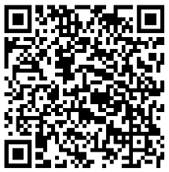 | Tag der Schachtelsätze  am 25. Februar – Ehrentag der Hypotaxe in Deutschland  

Tag der Schachtelsätze – 25. Februar

Schachtelsätze – Sätze wie Matrjoschki Lange Sätze sind schwer zu lesen,
aber bisweilen klingen sie wie Musik.
Der Schachtelsatz,
der am 25. Februar auf Anregung des deutschen Cartoonisten und Bloggers Bastian Melnyk gefeiert wird,
mit einem anderen deutschen Ausdruck Bandwurmsatz genannt,
der Schachtelsatz nämlich,
nicht der Cartoonist und Blogger Bastian Melnyk,
und der,
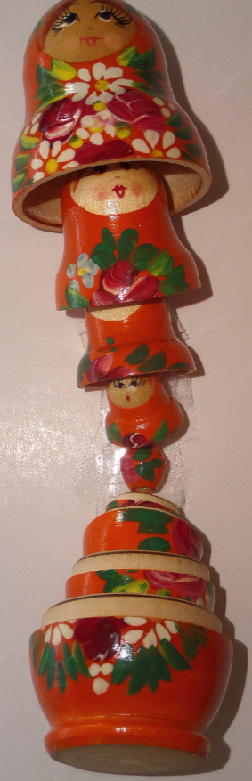
gemeint ist abermals der Satz,
auf Griechisch Hypotaxe heißt,

stellt gewissermaßen ein Äquivalent zu den Matrjoschki dar,
diesen russischen Holzfiguren,
die Sergei Wassiljewitsch Maljutin,
ein russischer Maler und Architekt,
1890 nach einem japanischen Vorbild gestaltet hat,
den Puppen also,
bei denen eine in der anderen steckt und
die sich bei Touristen großer Beliebtheit erfreuen,
wenn sie nicht wissen,
was sonst sie aus Russland mitbringen könnten,
was Aussicht hat,
länger haltbar zu sein als eine Flasche des geruchsfreien Schnapses,
der aus Getreide hergestellt und
Wodka genannt wird,
was,
übersetzt,
"Wässerchen" bedeutet,
die möglicherweise schon auf dem Flug,
sofern dieser in wetterbedingte Turbulenzen gerät,
oder dann auf dem Flughafen ausgetrunken wird,
wenn das Gepäck,
wie es bisweilen vorkommt,
wenn das zuständige Personal unachtsam gewesen ist oder
die Aufkleber falsch gelesen hat,
verloren gegangen ist,

kann unter Umständen so kompliziert sein,
dass man auch in der eigenen Muttersprache die Grammatik zu Hilfe nehmen muss,
um durch die Reihen von Wörtern und Sätzen durchzufinden.


